1. JAVA에서의 변수와 특성

자바(JAVA)의 기본 자료형

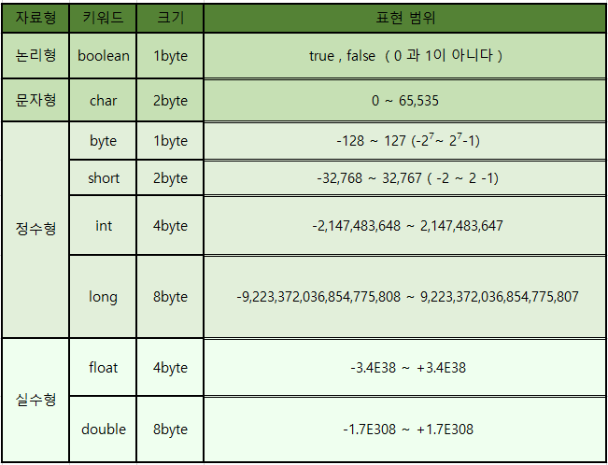

2. 기본형 차트를 참고한 예제 코드

**public** **class** VarEx06 {

**public** **static** **void** main(String[] args) {

// float 타입의 선언과 초기화 방법

**float** f1, f2;

// 실수의 기본형은 double 타입이므로, 10.1 은 double 타입의 값이 됩니다.

// float 자료형은 4 Byte 의 크기를 갖기 때문에 8 Byte 크기의

// double 형을 저장할 수 없습니다.

// f1 = 10.1;

// 실수의 기본형은 double 타입이므로, float 타입의 실수를 사용하기 위해

// 값f / 값F 형식을 사용합니다.

f1 = 10.1f;

f2 = 100.1F;

System.***out***.printf("f1 = %5.1f\n", f1);

System.***out***.printf("f2 = %5.1f\n", f2);

// 형변환 예제

// (변환할 자료형)값;

f1=(**float**)10.0000017;

**double** d = 10.0000017;

System.***out***.println("float 형 f1="+f1);

System.***out***.println("double 형 d="+d);

System.***out***.printf("f1 = %5.2f\n", f1);

System.***out***.printf("d= %.2f\n", d);

**if**(f1==d)

System.***out***.println("같다");

**else**

System.***out***.println("다르다");

f1=(**float**)10.001;

d = 10.001;

**if**(f1==d) // F 와 D 가 같다면 진행되는 조건부

System.***out***.println("같다");

**else** // F 와 D 가 다르다면 진행되는 조건부

System.***out***.println("다르다");

}

}

3. 기본 데이터 TYPE (Primitive 기본 자료형)

자바(JAVA) 에서 기본적으로 가지고있는 언어 (메모리에 있는 실제값 = 변수 데이터 값) 데이터를 기본 데이터 타입 이라 한다.

(예: int , float, double, long 등등 )

[참조 제 1단락에서의 기본 자료형 차트.]

4. 참조 데이터 type (Object : 객체 자료형)

java에서 **참조 타입(reference type)이란** 메모리에 있는 실제값(stack영역) = 변수가 저장된 주소(실제 변수 데이터는 heap 영역)

한마디로 기본데이터로는 부족한 데이터 언어를 추가한 것. (양이 기본 데이터보다 크다.)

5.형변환

(1) 묵시적 형변환 : 작은값의 데이터를 큰 값의 데이터로 옮기는것이라 한다.[작은 박스를 큰 박스안에 넣는다] : 데이터 손실이 없음

**public** **class** VarEx07 {

**public** **static** **void** main(String[] args){

**int** i1 = 10;

**long** l1 = 220000000L;

**double** d1 = i1; // 묵시적형변환

**double** d1 = l1; // 묵시적형변환

System.***out***.println("double형 d1의 데이터는 "+d1);

System.***out***.printf(“d=%.0f\n”, d);

**double** d2 = 10.91d;

**int** i2 = (**int**)d2;

System.***out***.println("int형 i2의 데이터는 "+i2);

(2) 명시적 형변환 : 큰 값의 데이터를 작은 값의 데이터로 옮기는 것.

[큰 박스를 작은 박스에 넣는다] : 억지로 큰 것을 작은것에 넣어야하니 데이터 손실이 있을수 있고 코드에 명시값을 줘야한다.

**double** d2 = 10.1;

**int** i2 = (**int**)d2; // 명시적 형변환

System.***out***.println("int형 i2의 데이터는 "+i2);